Resocializace a návrat osob na trh práce po výkonu trestu

Expertní skupina zástupců zaměstnanců pro projekt iPodpora

Bc. Martin Čamek – člen, ASO
Tomáš Kasalický – metodik, ASO
Bc. Petr Weisser – metodik, ASO
Viktor Krejčí, člen, ASO

2017

Obsah
Obsah 2
Úvod 4
1 Vymezení pojmů 5
1.1 Kriminalita 5
1.2 Trest 6
1.3 Socializace 7
2 Charakteristika osob ve výkonu a po výkonu trestu 8
2.1 Typy odsouzených v procesu resocializace 11
2.2 Zaměstnávání odsouzených 12
3 Charakteristika bariér při vstupu na trh práce 15
4 Vybrané problémy bránící úspěšné resocializaci 18
4.1 Zadluženost 18
4.2 Problémy s hledáním zaměstnání po propuštění z výkonu trestu 19
5 Postpenitenciární péče 20
5.1 Hmotné zabezpečení osob po propuštění z výkonu trestu 20
5.2 Sociální služby 21
6 Probační a mediační služba – teoretickoprávní rámec 22
6.1 Vývoj trestní politiky do přijetí zákona 22
6.2 Základní definice institutů 23
6.3 Materiální hledisko pojmu probace 23
6.4 Materiální hledisko pojmu mediace 25
6.5 Celoevropský vývoj 26
6.6 Funkce Probační a mediační služby 27
Závěr 28
(Seznam použité literatury) 30

Úvod
Po návratu z vězení nemusí začít všechny trable nanovo. Šanci na úspěch dává lidem následná péče.
Osoby propuštěné z vazby, výkonu trestu odnětí svobody nebo ústavní a ochranné výchovy mohou být ohroženy sociálním vyloučením a návratem k rizikovému způsobu života. Dnešní situace na pracovním trhu se jeví, že by měla napomoci úspěšné resocializaci. Nezaměstnanost je v současnosti rekordně nízká, společnosti v reakci na to musí shánět své zaměstnance i mezi rizikovějšími skupinami. Do takové skupiny osob patří osoby propuštěné po výkonu trestu odnětí svobody. Tato skupina je charakteristická tím, že má zápis v rejstříku trestů a tím se pro zaměstnavatele může jevit nespolehlivou. Možnost pracovat má významné resocializační účinky. A to jak během doby trestu, tak po jejím uplynutí.
Ve většině případů není proces resocializace dovršen ukončením výkonu trestu, ale je nutné v něm pokračovat v rámci postpenitenciární péče. V předkládané práci je vymezen pojem a význam postpenitenciární péče a její dva základní systémy, systém hmotného zabezpečení osob po propuštění z výkonu trestu a systém sociálních služeb.
Cílem studie je charakterizovat cílovou skupinu a určit, jaké jsou nejvýznamnější bariéry osob propuštěných z výkonu trestu odnětí svobody při vstupu na pracovní trh.

Vymezení pojmů
Studie se opírá o některé ze základních pojmů, které budou v rámci kapitoly rozpracovány dle odborné literatury.

Kriminalita
Počátkem následného zhoršení sociálních možností občana je spáchaný trestní čin, za který je následně souzen a potrestán. Trestní právo stanovuje, že úhrn těchto činů tvoří celospolečenský problém – kriminalitu. Kriminalitu lze označit za sociálně patologický jev, kterým se zabývá kriminologie – jak pachateli a obětmi, tak její kontrolou. (Novotný, Zapletal, 2001)
Kriminalitu lze vysvětlit jako chování, které je v dané společnosti trestné. Jedná se o souhrn trestných činů, které se vykytují ve společnosti. Tyto činy jsou sankcionované podle trestního zákona (Fischer, 2009). Kriminalita představuje interdisciplinární problém, a proto se na studiu kriminálních jevů podílejí různé vědní disciplíny, jako je psychologie, právo, sociologie a další (Čírtková, 2009).
Klasifikace nebo také typologie se snaží o vysvětlení příčin kriminálního chování. Tím se otevírá cesta k penitenciárnímu výchovnému působení a resocializaci. Takovýchto typologií je celá řada a Čírtková (2009) uvádí nejzákladnější psychologickou klasifikaci, která se v literatuře často objevuje:
- Socializovaný (normální) typ pachatele – u takového typu byl trestný čin spáchán spíše jako vybočení z běžného života. Spáchaný skutek má spíše epizodický charakter, vybočuje z dosavadní životní cesty. Prognóza nápravy je dobrá.
- Neurotický typ pachatele – motivem trestného činu bývají většinou nevyřešené emocionální konflikty v rodinném zázemí až snaha upoutat pozornost nebo protest. Po úpravě rodinných problému je prognóza nápravy dobrá.
- Psychopatický typ – u těžkých psychopatů se objevuje recidiva. Tento typ se projevuje svéráznými, nápadnými a zvláštními způsoby chování a prožívání. Jedná se o silné nápaditosti, kterých si všimne i laik při běžném jednání. Psychopatie je trvalou odchylkou v osobnosti jedince, a proto vyžaduje speciální, dlouhodobou péči. Prognóza nápravy je zde spíše pesimistická.
- Mentálně nedostatečný typ – pachatel má nízkou úroveň intelektových schopností. Jedná se o „primitivní osobnost“, jejíž trestní činnost nebývá promyšlená. Prognóza zde bývá nadějná.
- Psychotický typ – trestný čin je spáchán většinou v důsledku psychózy, nejtěžšího duševního onemocnění. Sankcí by měla být psychiatrická léčba nebo detenční ústav, ale ne vězení.

Trest
Trest je jedním z prostředků státního donucení, který používá stát při plnění svých funkcí. Charakteristickým znakem trestu je, že se jím působí určitá společenská újma. Jedná se o citelné zásahy, jako je např. újma na svobodě, na cti, újma majetková atd. Tyto pohrůžky jsou obsaženy v trestním zákoně a mají odvracet pachatele a ostatní členy společnosti od páchání trestných činů. Újma v trestu by však neměla převyšovat nezbytně nutnou potřebu ochrany společnosti. V současnosti se stále více rozšiřuje názor, že v případech, kde je to možné, by mělo být použito alternativních opatření, která nejsou spojena se ztrátou svobody. (Urbanová, 2006) V této souvislosti se hovoří o tzv. restorativní justici. Jde o takové pojetí trestní justice, ve kterém jsou ve velké míře zastoupeny prvky zdůrazňující práva oběti, jejich ochrana a mimosoudní projednávání trestních věcí. „Restorativní justice představuje spíše určitý paralelní systém, působící vedle klasické trestní justice nebo v mnoha směrech trestní justici doplňuje. Snahy o vytvoření restorativní justice vycházejí z názoru, že tradiční trestní politika vyčerpala své možnosti a není schopna zabránit růstu kriminality ani řešit narůstající problémy trestní justice“. (Karabec, 2004)
Cílem výkonu trestu odnětí svobody je takové působení na odsouzeného pachatele trestného činu, které vede k jeho nápravě a převýchově, aby bylo dosaženo žádoucí změny, která povede k jeho reintegraci do společnosti. Trestem se rozumí takové omezení svobody, které však na odsouzeného nemá škodlivé účinky a respektuje jeho důstojnost. S odsouzeným pachatelem trestného činu je nutné jednat tak, aby nebylo poničeno jeho zdraví a aby se podporovaly jeho postoje a dovednosti vedoucí k úspěšnému návratu do společnosti, nicméně zároveň nesmí být ohrožena potřeba ochrany společnosti. Dalším cílem je nucené vyčlenění člověka z jeho původního sociálního prostředí, které se nahradí jiným uzavřeným sociálním systémem. Když po odsouzení přijde člověk do výkonu trestu odnětí svobody ve věznici, je několik způsobů, jak se může s nastalou situací vyrovnat:
- Stáhne se do sebe
- Brání se spolupráci s personálem věznice
- Chová se disciplinovaně
- Vyrovná se se situací a vybuduje si postavení (Girtler, 2001)
Když je odsouzený propuštěn z důvodu uplynutí dob trestu, případně na základě soudem vydaného písemného příkazu, působí na trhu práce jako nezaměstnaná osoba. Nezaměstnaného je možné definovat jako člověka schopného práce, chtějícího zaměstnání, a i přes tuto snahu to zaměstnání stále nemá. Pokud se jedná o nezaměstnanou osobu po výkonu trestu odnětí svobody, vstupuje na trh práce nejčastěji při registraci na Úřadu práce, kdy má nárok na zvýšenou péči. Úřad práce potom plní řadu funkcí, mezi nimiž jsou tyto základní:
- Informační – poskytnutí informací o aktuální nabídce trhu práce a jejím vývoji
- Poradenská – poskytují právní, ekonomické, sociální, psychologické poradenství
- Zprostředkovatelská – zprostředkují zaměstnání nebo rekvalifikační kurzy, případně hmotné zabezpečení
- Podnikatelská – podpora nových pracovních míst včetně finanční spoluúčasti. (Krebs, 1997)
V rámci cílové skupiny (osoby po výkonu trestu odnětí svobody vstupující na trh práce) je možné identifikovat několik bariér, které brání rychlému vstupu na trh práce. Tyto bariéry budou podrobněji popsány dále. V překonání těchto bariér mohou zájmové osoby využít služeb sociálních pracovníků.
Sociální pracovníci a pedagogové působí ve Vězeňské službě ČR, na Probační a mediační službě ČR, jako sociální kurátoři, v neziskových organizacích apod. Jsou v kontaktu s pachateli trestných činů ve fázi před výkonem trestu odnětí svobody, v samotném vězení i po propuštění na svobodu. Spolupracují nejen s nimi, ale i s jejich rodinou.

Socializace
Proces socializace je osvojování návyků, vědomostí, dovedností a pravidel, která jsou nezbytná pro život každého člověka ve společnosti. Směřuje v prvé řadě k tomu, aby každý přijal za své hodnoty, které jsou uznávané v dané společnosti. (Urbanová, 2006)
Socializace v sobě zahrnuje zejména následující problematiku:
- vrůstání jedince do společenské kultury,
- učení se společností akceptovaným způsobům chování,
- přizpůsobení se sociálním rolím,
- zvnitřnění sociálních hodnot a norem,
- adaptaci na společností vyžadované normy chování.
Jedním ze záměrů socializace je docílení toho, aby se jedinec choval prosociálně, tedy takovým způsobem, jaký vyžaduje společnost a kultura. Mělo by to být chování, k němuž by nemusel být donucován tlakem zvnějšku (Štěrba, 2007).

Charakteristika osob ve výkonu a po výkonu trestu
Cílovou skupinu tvoří osoby propuštěné z výkonu trestu odnětí svobody vstupující na trh práce, užší charakteristický znak je spolupráce s organizací pomáhající právě při vstupu na pracovní trh, případně při reintegraci do společnosti.
Zaměstnávání odsouzených je součástí programů zacházení, které mají za cíl vybudování životních cílů a hodnot, dovednosti řešení problémů, nalezení odpovídajícího pracovního zařazení po návratu do společnosti a další. To je důvodem, proč většina věznic zaměstnává nebo shání zaměstnání pro odsouzené.
Kapitola vytváří charakteristiku zahrnující statistické údaje o počtech a informacích o lidech vykonávající trest odnětí svobody. Pro sjednocení se použili konečná data ze statistické ročenky Generálního ředitelství vězeňské služby ČR k 31. 12. 2016.
Celkový počet odsouzených byl na konci roku 2016 v součtu 20 501.
Dosažené vzdělání patří k nejvýznamnějším indikátorům při hledání práce i u takto znevýhodněné cílové skupiny. Mezi další indikátory lze zařadit neochotu pracovat či jakkoliv jinak se zařadit do majoritní společnosti, zvláště v případech osob odsouzených na dobu delší než jeden rok. Jejich možnost resocializace je nižší, jejich adaptace je složitější, protože si zvykli na určitý režim. Pracovní zkušenosti jsou u déle odsouzených většinou menší, většinou se nejedná o kvalifikované pracovníky, což jim samozřejmě opět snižuje možnost najít si zaměstnání.
Z rozdělení dle věku je patrné, že nejohroženější skupinou jsou lidé v rozmezí 25 až 45 let. Nejpočetnější skupinou odsouzených jsou lidé od 30 do 35 let. Podrobné rozdělení odsouzených dle věku lze nalézt v tabulce č. 1.
Tabulka 1:Věkové složení odsouzených k 31. 12. 2016, vlastní úprava
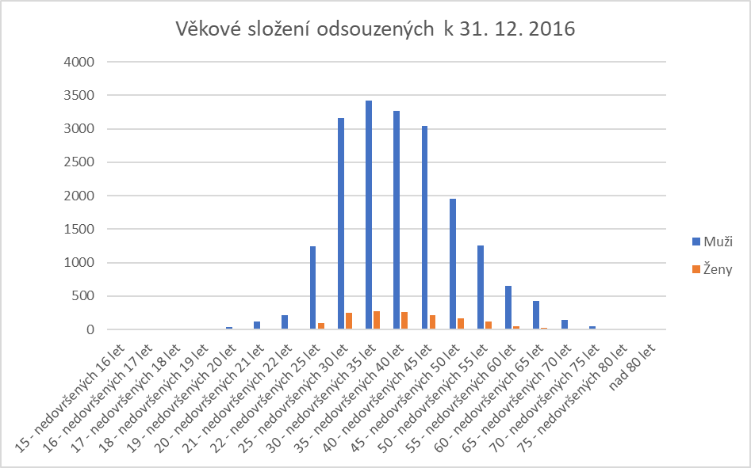
Důležitým aspektem v rámci resocializace je postpenitenciární péče. To lze vysledovat i z rozdělení odsouzených dle následné recidivy, které by měla právě postpenitenciární péče zabránit. Odsouzení s prvním trestem tvoří v současnosti pouze 37 % odsouzených. To je téměř stejné číslo, které dají dohromady odsouzení po druhé, případně po třetí, kteří mají dohromady necelých 35 %. Celkové rozdělení lze vysledovat z tabulky č. 2.
Tabulka 2: Členění odsouzených dle počtu již vykonaných trestů odnětí svobody k 31. 12. 2016, vlastní úprava
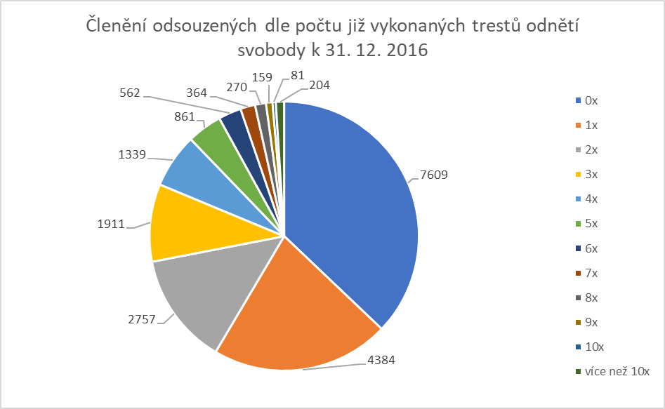

Velkým problémem v následné resocializaci je nízká kvalifikace propuštěných. To vyplývá i z rozdělení samotných odsouzených dle nejvyššího dosaženého vzdělání (tabulka 3). Největší skupinu tvoří odsouzení se základním vzděláním a s vyučením bez maturity. Pro tuto skupinu je těžké následně přesvědčit zaměstnavatele o svých pracovních návycích a své kvalifikaci, čímž je pro ně problém najít pracovní uplatnění a hrozí, že se dopustí recidivy.
Tabulka 3: Členění odsouzených dle nejvyššího dosaženého vzdělání k 31. 12. 2016, vlastní úprava
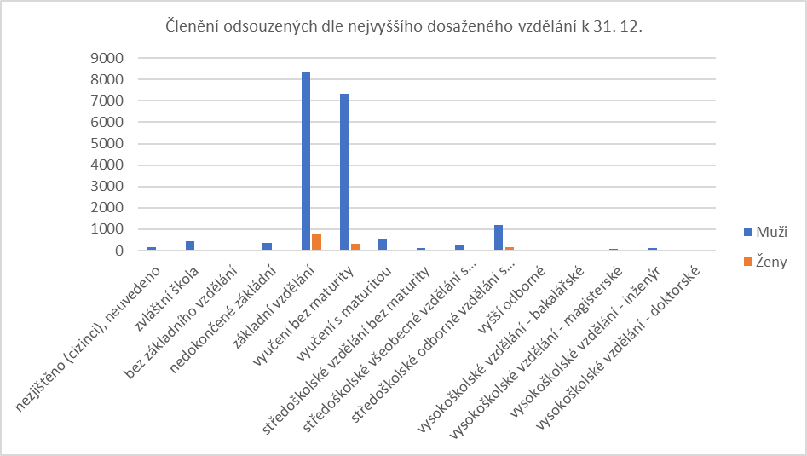

Typy odsouzených v procesu resocializace
Jedná se o rozdělení vězňů takovým způsobem, aby se mohli účastnit stejného nebo podobného programu zacházení. Pro potřeby resocializačního působení na odsouzené se jako vhodné jeví užití klasifikace, která se vztahuje k procesu socializace. Podle ní lze odsouzené rozdělit na čtyři základní typy (Štěrba, 2007):
- Prosociální typ – tito odsouzení jsou orientovaní na konvenční a legální normy. Jsou v kontaktu spíše s personálem věznice než s odsouzenými jiného typu. Mají tedy nejvíce kontaktů mezi sebou a většinou se jedná o prvotrestané. Jsou to zpravidla pachatelé nedbalostních trestných činů nebo takových činů, které spáchali pod extrémním sociálním nebo psychickým nátlakem. Jejich vztahy k rodině jsou relativně těsné. Mají zájem o výchovný program a zároveň mají největší předpoklady pro korekci svého chování. Otázkou je do jaké míry si tyto prosociální postoje udrží ve vězeňských podmínkách.
- Antisociální typ – tito jedinci jsou orientovaní na kriminální normy. Jsou v kontaktu hlavně se spoluvězni vyjma asociálních typů. Tento typ odpovídá 29 deviantně socializovanému jedinci, který obvykle začíná se svou kriminální kariérou již v mladistvém věku. Jsou pachateli trestných činů loupeže.
- Pseudosociální typ – jsou to jedinci, kteří spíše zdůrazňují osobní zisk než kolektivní výhody. Je pro ně příznačná nespolehlivost a jejich systém norem je vratký. Kriminální kariéru začínají až po dosažení úctyhodné společenské pozice. Socializace probíhá převážně deficitně.
- Asociální typ – jedinci tohoto typu mají nedůvěru v každý druh osobního vztahu, proto nenavazují příliš kontakty. Ze všech čtyř typů mají nejdelší kriminální kariéru, často recidivují. Jejich delikty jsou rozličné bez jasného motivu. Často vyrůstali bez péče rodičů, jsou egocentričtí, nedokážou realisticky plánovat budoucnost. Tento typ odpovídá rozhraní mezi deficitní a deviantní socializací.

Zaměstnávání odsouzených
Zaměstnávání odsouzených je významnou součástí programu zacházení. Zároveň představuje problémovou oblast současného vězeňství, které se musí vypořádávat s nedostatkem práce pro odsouzené. Lépe jsou na tom věznice s nízkými počty odsouzených než velké věznice, kde jsou možnosti zaměstnávat odsouzené ve vlastní režii limitovány. Míra zaměstnatelnosti je potom ovlivněna možnostmi věznice zajistit práci jinak (Kalvodová, 2002).
Vězeň, který ve věznici nepracuje, ztrácí schopnost hradit své dlužní závazky. Po propuštění si tyto dluhy přenáší do civilního života, což může vést k osobnímu krachu a k další páchání trestné činnosti.
Průměrná měsíční odměna odsouzených za rok 2016 byla 3 695 Kč, což je o 63 Kč méně, než v roce 2015. Ve vnitřním provozu a vlastní výrobě mělo 2 635 pracujících odsouzených průměrnou měsíční odměnu 4 078 Kč, v provozovnách Střediska hospodářské činnosti mělo 2 238 pracujících odsouzených průměrnou měsíční odměnu 3 478 Kč a 1 915 pracujících odsouzených zařazených u cizích podnikatelských subjektů mělo průměrnou měsíční odměnu 3 617 Kč.
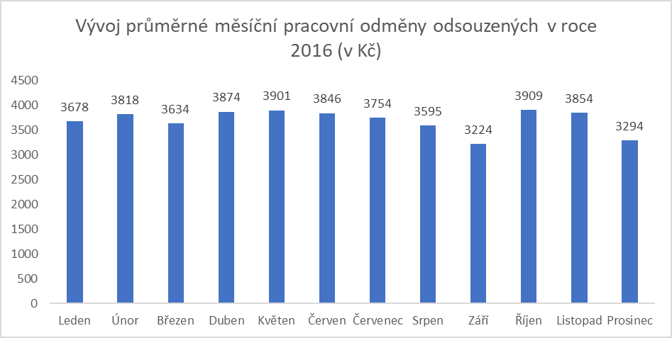
Průměrná denní zaměstnanost v roce 2016 byla 6 788 odsouzených. Z toho bylo v provozovnách hospodářské činnosti zaměstnáno průměrně 2 238 odsouzených, ve vnitřním provozu a vlastní výrobě 2 635 odsouzených a u cizích subjektů bylo zaměstnáno průměrně 1 915 odsouzených.
V nepracovním provozu bylo zařazeno do vzdělávacích programů 945 odsouzených, do terapeutických programů 753 odsouzených a na práce bez odměny v rámci programu zacházení bylo průměrně zařazeno 738 odsouzených. Všechny tyto programy slouží odsouzeným pro budoucí pracovní zařazení (absolvování kurzů, učebních oborů či zaučování na budoucí pracovní pozice).
V současnosti se tedy míra průměrné zaměstnanosti pohybuje okolo 50 %, ale to včetně započtených brigád a odsouzených zařazených do vzdělávacích programů.
Tabulka 4: Vývoj průměrné měsíční zaměstnanosti všemi formami v porovnání se zaměstnatelnými
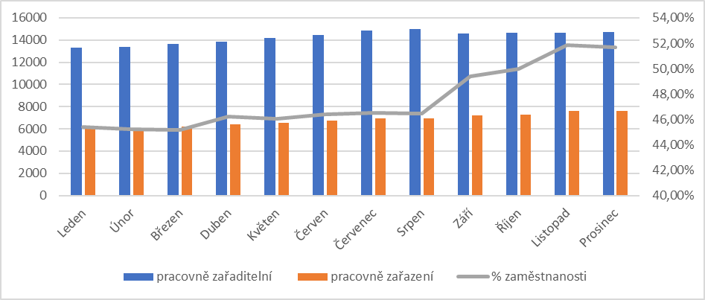

Charakteristika bariér při vstupu na trh práce
Po propuštění je nutné se nahlásit na Úřadě práce (pokud nemá člověk zajištěné zaměstnání už ve výkonu trestu odnětí svobody). Toto místo je potom prvním kontaktem s trhem práce. Na tomto trhu propuštění nezaměstnaní nabízejí svoji práci zaměstnavatelům, kteří práci zase poptávají. Pokud se nabídka a poptávka kryjí, je možné podepsat pracovní smlouvu. Cílová skupina se však ředí do skupiny osob se zvýšenou péčí. Znamená to, že je pro ně obvykle těžší najít si práci kvůli určitým bariérám, které si nesou ze své minulosti. Jedná se nejen o změnu životní situace, ale celkové vypořádání se s ní.
Při vstupu na trh práce musí osoby po výkonu trestu odnětí svobody překonat několik bariér, které jim ztěžují možnost zisku zaměstnání. Některé bariéry je možné ještě ve výkonu trestu odnětí svobody odstranit nebo zmírnit, ale většinou se jedná o neovlivnitelná fakta (věk, situace na lokálním trhu práce, atd.).
Warr (1985 in Mareš, 2002) uvádí, že nezaměstnanost může negativně ovlivnit psychiku člověka z důvodů:
- Finančních problémů
- Změny společenského chování a statusu
- Nepřítomnosti příležitostí pro seberozvoj
- Strach z budoucnosti
- Ponížení při stálém odmítání zaměstnání
Mezi identifikované bariéry můžeme zařadit motivaci. Existují motivační programy, které se snaží řešit tento problém pomocí posilování dovedností pro získání a udržení zaměstnání, řešení životní situace, změnou zažitých vzorců chování aj. Cílem všech motivačních programů je změna náhledu na životní situace a její řešení a tím se integrovat do společnosti. Připravují cílovou skupinu nejen na výstup, ale také na proces hledání práce, vypořádání se s dluhy, začlenění do společnosti nebo např. na kontakt s rodinou. (Kalauzová, 2011)
Neméně významnou bariérou je nedostatek zkušeností s prací, nezvyk pracovat – tedy absence pracovních návyků. Proto je nanejvýše doporučené začít pracovat ještě ve věznici při výkonu trestu odnětí svobody, aby byl odsouzený lépe připraven na vstup na pracovní trh po výstupu z vězení. Po výstupu je vhodné zaregistrovat se na Úřadě práce, jak bylo řečeno výše a shánět si práci vlastní silou. Není nutné hned hledat práci na plný úvazek, je dobré spokojit se s čímkoliv, co se v danou chvíli nabízí (krátkodobé brigády, jednorázové akce). Pokud jsou přítomny i další bariéry zmíněné na následujících řádcích, je možné hledat zaměstnání v rámci podporovaného zaměstnání. (Bürgerová, 2010)
Dalším významným prvkem v množině bariér při vstupu na pracovní trh je špatná ekonomická situace. Drtivá většiny propuštěných má více či méně vysoké dluhy nejčastěji u více věřitelů, proto je jejich prioritou je splatit. Nejčastějšími příčinami dluhů jsou nezaplacená zdravotní pojištění, pokuty městské hromadné dopravy a neplacení nájmu. (Bürgerová, 2010)
Za bariéru při vstupu na pracovní trh je možno považovat i záznam v trestním rejstříku neboli důkaz provinění se trestným činem hodným odsouzení. Existují zaměstnavatelé, kteří právě z tohoto důvodu odmítají propuštěné zaměstnat. Mezi nejobvyklejší práce, které jsou pro propuštěné nepřístupné patří pozice vyžadující kontakt se zákazníkem, manipulaci s penězi nebo komunikaci s dětmi. (Bushway, 2007)
Dle tabulky č. 3 (výše) jsou nejvyšší počty osob ve výkonu trestu odnětí svobody buď pouze se základním vzděláním, nebo s vyučením bez maturity. V dnešní době je velmi těžké najít si zaměstnání pro kohokoliv, proto je pro zaměstnavatele vzdělání jedním z velmi důležitých faktorů, které mohou zjistit hned. Dosažené vzdělání velmi často odráží i osobnost uchazeče o zaměstnání (rysy jako je motivace, sociální kompetence, kreativita, ...), a tím zaměstnavatel odhalí tzv. úroveň lidského kapitálu. S nižší kvalifikací se pojí i nižší míra flexibility, dynamiky a celkové uplatnitelnosti. (Horáková in Winkler, 2005)
Jednou z hlavních bariér je také situace na lokálním trhu práce a místní míra nezaměstnanosti. Je velmi důležité najít práci co nejdříve, avšak více než jedna třetina propuštěných uchazečů je na pracovním trhu poprvé od propuštění úspěšná až po dvou letech od propuštění. Celková šance na zaměstnání se odvíjí a je velmi závislá na počtu nezaměstnaných na místním trhu práce. (Bushway, 2007)
V České republice má nezaměstnanost většinou strukturální charakter, což znamená, že určitá profese je v určitém regionu dlouhodobě žádaná, zatímco v jiném regionu je ve stejnou dobu její přebytek. I hospodářská situace jednotlivých regionů je velmi důležitým faktorem. Pokud došlo v určitých krajích, kde probíhala těžba uhlí, k restrukturalizaci, je zde významně vyšší nezaměstnanost. Konkrétně se jedná o oblasti severní Moravy a severních Čech. Na druhou stranu nejnižší míry nezaměstnanosti jsou v okolí velkých měst (Praha, Brno), protože tato města nabízí dostatek pracovních příležitostí. Otazníkem však zůstává, jestli v těchto městech není poptávka po kvalifikovanější pracovní síle a celkové nároky na zaměstnance nejsou vyšší. Problémy regionální nezaměstnanosti tedy jsou zejména nízká mobilita a nízká (nebo odlišná) kvalifikace.
Jednou z bariér je i kritérium věku, které je pro přijetí do pracovního poměru velmi důležité, protože nyní je trend stárnutí pracovní síly v České republice.
Ve většině případů je sociální vyloučení zapříčiněno mnoha různými událostmi a jejich kombinacemi. Jedná se nejen o fakt, že osoby opouštějí výkon trestu odnětí svobody, ale také o jejich přijetí rodinou, zázemí, zdravotní stav a další. Pokud nemá osoba kde bydlet, přispívá to také k sociální exkluzi. Tu by bylo možné charakterizovat jako nemožnost fungování ve společnosti nebo nemožnost realizovat svoje vlastní plány života. Exkluze na trhu práce je spojena se schopnostmi jedince. Pokud tyto schopnosti nejsou realizovatelné, je možné chápat tuto osobu jako sociálně vyloučenou na trhu práce. (Sirovátka, 2003)
Osoby, které vyjdou z výkonu trestu odnětí svobody, většinou nejsou schopné se samy o sebe postarat, a to z důvodů převážně ekonomických, ale i celkově kvůli nově vzniklé sociální situaci. Může nastat situace, že se musejí vypořádat s tím, že většinou nemají zajištěnou práci, bydlení, ošacení, jídlo. Proto musejí hned v prvních dnech po opuštění výkonu trestu odnětí svobody obejít všechny úřady potřebné k přiznání sociálních dávek. Tím se stávají závislými na těchto dávkách. Pokud mají tito lidé rodiny, u kterých mohou bydlet, jsou závislými na svých rodinách. (Hora, 2008)
Dalším z negativních faktorů (bariér) při hledání práce po výkonu trestu odnětí svobody je přítomnost drogové závislosti. Drogová závislost je faktorem, který má dopady nejen na zdravotní stav, ale také na psychiku a chování jedince. Je velmi těžké jej dlouhodobě motivovat k práci, stává se, že nerespektuje dané normy, má problémy při jednání s ostatními lidmi nejen v práci, ale v celém svém okolí. (Hodaňová, 2003)
Pro zaměstnavatele se stává zajímavější investicí nakoupit stroj než platit lidský kapitál. Neplatí to jen pro dělnické profese, ale pro jakoukoliv automatizovanou činnost. Počítače a celkově technika je méně nákladná na provoz, a hlavně není tak náročná na čas (lidé chodí do práce zpravidla na 8 hodin, firma platí pojištění, atd.). Tento problém je o to viditelnější u cílové skupiny, protože je navíc znevýhodněná o zápis v trestném rejstříku. (Blažek, 2003)
Bariér je v lidském životě mnoho a každá životní situace je jiná a s každou životní situací se pro určité skupiny lidí objevují nové a nové bariéry. V rámci této cílové skupiny (osoby propuštěné z výkonu trestu odnětí svobody) a této životní situace (hledání práce po propuštění z výkonu trestu odnětí svobody) se vyskytuje mnoho bariér, které je možno nějakým způsobem ovlivnit (vzdělání, motivace), ale většinu z nich člověk svými silami ovlivnit nemůže (věk, aktuální situace na místním trhu práce, zájem zaměstnavatelů). Nezbývá, než se s těmito bariérami sžít a snažit se i přes ně najít si práci.

Vybrané problémy bránící úspěšné resocializaci

Zadluženost
Zadluženost stále většího počtu obyvatel a domácností je jednoznačné velkým problémem dnešní doby a samozřejmě se nevyhýbá (ba naopak) ani osobám ve výkonu trestu odnětí svobody. K danému tématu nebyl proveden žádný rozsáhlý průzkum, tudíž nejsou dostupné statistiky zadluženosti odsouzených. Z průzkumu realizovaného v Projektu Šance vyplynulo, že cca 94 % odsouzených dluží nějakému subjektu, přičemž výše závazku činí v průměru 130 000,- Kč. 213 Nejčastější příčinnou zadluženosti odsouzených jsou:
  - smluvní závazky – půjčka, úvěr leasing (většinou se jedná o závazky vzniklé před nástupem do výkonu trestu odnětí svobody, u nichž během výkonu trestu došlo k nárůstu),
  - dluhy spojené s trestnou činností (náklady trestního řízení, náhrada škody),
  - výživné vůči dětem,
  - nedoplatky na veřejných platbách.
Specifikem dluhové problematiky odsouzených osob je pasivní přístup k řešení zadluženosti během výkonu trestu odnětí svobody. Lze vymezit tři zásadní důvody, ze kterých je možné učinit závěry a doporučení, jak tomuto problému předcházet.
- Odsouzení ve výkonu trestu trpí dojmem odtrženosti od svého mimo-vězeňského života.
- Odsouzení mají většinou velmi nízké povědomí o dluzích, povinnostech a možnostem řešení.
- U některých odsouzených lze taktéž sledovat snahu vědomě a úmyslně se vyhnout povinnostem.
Z uvedených specifikací můžeme vyvodit následující doporučení, která mohou odsouzeným usnadnit dopady zadluženosti:
  - informovat se o stavu svých závazků a jejich výši včetně příslušenství a fázi v níž se pohledávka nachází,
  - informovat, že jsou ve výkonu trestu a nemohou dluh okamžitě a v plné výši splatit,
  - komunikovat se všemi věřiteli a žádat o mimosoudní řešení, popřípadě se snažit dosáhnout smíru,
  - plnit své povinnosti řádně a včas nebo projevit dobrou vůli, pokud je to možné dluh alespoň částečně hradit, případně dát věřitelům jinou záruku,
  - pokud je to možné dluh uhradit například prodejem věcí k životu nikoliv nezbytných,
  - nespekulovat, tedy nesnažit se za každou cenu.
Perspektiva začlenění se do společnosti je u těchto osob prakticky nulová a extrémní dluhy často znemožňují dotyčným začlenit se do nekriminální komunity. Vysoké srážky ze mzdy často tlačí propuštěné do hledání nelegální práce. Vidina ztráty majetku a doživotní zadluženost vede k pasivitě a páchání trestných činů se tak stává nejsnazším způsobem k získání finančních prostředků. Motivace k nekriminálnímu životu v tomto bodě prochází závažným testem a nezřídka může být východiskem tohoto dilematu smíření se s budoucností ve stylu „chvíli ve vězení, chvíli venku“. Zadluženost tak patří k nejčastějším důvodům recidivy.

Problémy s hledáním zaměstnání po propuštění z výkonu trestu
Z výzkumu provedeného Institutem pro kriminologii a sociální prevenci vyplývá, že největší problém při resocializace osob propuštěných z výkonu trestu odnětí svobody je nemožnost najít si zaměstnání a tento fakt pak výrazně zvyšuje riziko recidivy. Často se osoby propuštěné z výkonu trestu setkávají s požadavkem předložení výpisu z rejstříku trestů, a ne vždy je tento požadavek ze strany zaměstnavatele oprávněný. Bezúhonnost uchazeče by měla být zaměstnavatelem zjišťována pouze v odůvodněných případech a závěr o opodstatněnosti by měl být posuzován skrze povahu dotčeného zaměstnání a povahu případného trestného činu, jehož se uchazeč o zaměstnání dopustil. Zabránění uplatnění na trhu práce pro uchazeče, který se dopustil trestného činu, nesmí být formou sekundární represe vedle samotného potrestání. Úspěšné uplatnění na trhu práce je jedním ze stěžejních předpokladů resocializace osob propuštěných z výkonu trestu odnětí svobody a je třeba si uvědomit, že záznam v rejstříku trestů automaticky neznamená, že se dotyčný k trestné činnosti vrátí nebo, že nebude schopen danou práci vykonávat. Zaměstnávání osob s trestní minulostí je výhodné pro celou společnost, dochází k minimalizaci zatížení systému sociálních dávek, k řádnému odvádění daní při legální práci, snížení recidivy a zvýšení pravděpodobnosti, že bude nahrazena škoda poškozenému. Jako příklad příznivější právní úpravy směrem k zaměstnávání odsouzených lze uvést Švýcarsko, kde není výpis z rejstříku trestů zaměstnavateli vůbec požadován nebo Velkou Británii, kde sice zaměstnavatel má právo požadovat informace o trestní minulosti uchazeče, který je povinen tuto okolnost sdělit, nejedná se však o běžnou praxi a požadavek.

Postpenitenciární péče
Postpenitenciární péče je chápána jako prostředek sekundární a terciální prevence kriminality, jejímž cílem je rehabilitace propuštěných osob, omezení jejich sociálního vyloučení, zvýšení kvality jejich života a začlenění zpět do společnosti. Je nepochybné, že u některých kategorií odsouzených nelze dosáhnout účelu trestu bez následujícího dohledu a pomoci. Aby mohla být postpenitenciární péče dostatečně efektvivní je nutné zajistit její kontinualitu. Kontinuální sociální péče umožňuje plynulý přechod mezi působením penitenciárním a postpenitenciárním a lépe tak umožňuje dosažení pozitivních změn v chování odsouzeného a jeho resocializaci. Kontinuální sociální péče by měla probíhat s klientem:
  - v první fázi trestního řízení na svobodě,
  - ve výkonu vazby,
  - ve výkonu trestu,
  - po výstupu z trestu odnětí svobody
Ačkoliv je postpenitenciární péče důležitým nástrojem prevence recidivy páchání trestné činnosti osob propuštěných z výkonu trestu odnětí svobody a taktéž základním nástrojem resocializace a integrace propuštěných, prakticky neexistuje legislativní úprava postpenitenciární péče jako takové. Tato situace může mít negativní vliv na čerstvě propuštěného, pro něhož je těžké se na svobodě zorientovat a často neví, kam by měly jeho kroky po propuštění směřovat. V této oblasti probíhá snaha nevládních neziskových organizací poskytnout propuštěným informace o místech, která by měli navštívit, tak aby jejich začlenění do společnosti proběhlo co nejjednodušším způsobem. Pomoc osobám po propuštění je možné poskytovat prostřednictvím sociálních dávek a sociálních služeb.

Hmotné zabezpečení osob po propuštění z výkonu trestu
Osoby propuštěné z výkonu trestu odnětí svobody mají po propuštění nárok na všechny dávky státní sociální podpory a dávky v hmotné nouzi, pokud splňují podmínky k jejich přiznání, případně i na důchody vyplývající z pojistných systémů, za stejných podmínek jako běžní občané.
- dávky v hmotné nouzi – příspěvek na živobytí, doplatek na bydlení a nenárokově taktéž dávka mimořádné okamžité pomoci.
- dávky státní sociální podpory – z nichž největší význam má pro osoby propuštěné z výkonu trestu zřejmě příspěvek na bydlení.
Osobám propouštěným z výkonu trestu může být příslušnou věznicí přiznán příspěvek po propuštění. Z výše uvedeného jasně vyplývá, že na zvláštní životní situaci, která u jedince nastane po propuštění lze specificky reagovat jen prostřednictvím dvou fakultativních dávek – mimořádné okamžité pomoci a příspěvku po propuštění.

Sociální služby

V současné době neexistuje ucelený program zaměřující se na tuto cílovou skupinu osob, jež by komplexně řešil jejich obtížnou životní situaci. Sociální rehabilitace se poskytuje formou terénních a ambulantních služeb, nebo formou pobytových služeb poskytovaných v centrech sociálně rehabilitačních služeb. Sociální služby poskytované v rámci postpenitenciární péče lze dělit na specializované a obecné a na zajišťované veřejnou správou anebo nestátními neziskovými organizacemi. Sociálních služeb úzce specializovaných na skupinu propuštěných z výkonu trestu odnětí svobody, zajišťovaných nestátními neziskovými organizacemi je nedostatek. Osobám vracejícím se z výkonu trestu jsou tak většinou poskytovány služby, jež jsou cíleny obecně na osoby v tíživé sociální situaci.

Probační a mediační služba – teoretickoprávní rámec

Vývoj trestní politiky do přijetí zákona
Zákon č. 257/2000 Sb., o Probační a mediační službě, zavedl institut Probační a mediační služby k 1. lednu 2001.
Po roce 1989 zaznamenala trestní politika, stejně jako řada dalších oblastí v České republice, výrazné změny. Probíhala celková reforma a humanizace justice, dosud postižena ztrátou důvěry ve smyslu socializačního vývoje a politických kauz. Pozornost byla věnována reformě vězeňského systému, rozšiřovala se škála trestů i opatření, prosazovala se snaha o posílení role poškozeného v trestním řízení. Za významné náznaky uplatnění probace a mediace lze označit dílčí novely trestněprávních předpisů, které od roku 1993 zaváděly řadu nových institutů jako alternativy k trestu odnětí svobody, alternativy k potrestání či odklonu od klasického trestního řízení. Jejich realizace totiž vyžaduje užití prvků probace i mediace. Konkrétně jde o podmíněné zastavení trestního stíhání (§ 307 – 308 trestního řádu), narovnání (§ 309 – 314 trestního řádu), obecně prospěšné práce (původně § 45 – 45a, nově § 62 – 65 trestního zákoníku), podmíněné odsouzení s dohledem (původně § 60a, nově § 84 – 86 trestního zákoníku), podmíněné upuštění od potrestání s dohledem (původně § 26, nově § 48 trestního zákoníku), náhrada vazby dohledem (§ 73 trestního řádu) a podmíněné 37 propuštění z výkonu trestu odnětí svobody s dohledem (původně § 63, nově § 88 - 89 trestního zákoníku) . V průběhu 90. let 20. století byly zaváděny nové legislativní procesy, dále se rozšiřovala řada alternativních trestů a postupů v trestním řízení. V souvislosti s tím se zkoušely nové postupy a metody při řešení konfliktů spojených s trestnou činností. Jako příklad lze uvést experiment inspirovaný německou a rakouskou zkušeností s názvem „Mimosoudní alternativa pro delikventní mládež“. Ten na počátku 90. let u nás poprvé ověřil užití mediace mezi pachatelem a poškozeným.
Následně v roce 1997, v souvislosti s plánovanou a připravovanou rekodifikací trestního zákona a trestního řádu, která se zobrazila v zániku prvně jmenovaného předpisu a vzniku nového trestního zákoníku, byl vnímán trend hledání účinnějších prostředků ke kontrole a omezování kriminality, ústící v uplatňování alternativních trestů namísto standardně udělovaného nepodmíněného odnětí svobody. Tento trest totiž dle zkušeností států kontinentálního práva, které alternativní cesty již dříve aplikovaly, nelze vždy považovat za vhodný ve smyslu potrestání pachatele, omezení recidivy a zavedení odstrašujícího příkladu.

Základní definice institutů

Probací se rozumí organizování a vykonávání dohledu nad obviněným, obžalovaným nebo odsouzeným, kontrola výkonu trestů nespojených s odnětím svobody, včetně uložených povinností a omezení, sledování chování odsouzeného ve zkušební době podmíněného propuštění z výkonu trestu odnětí svobody, dále individuální pomoc obviněnému a působení na něj, aby vedl řádný život, vyhověl soudem nebo státním zástupcem uloženým podmínkám, a tím došlo k obnově narušených právních i společenských vztahů.
Mediací je mimosoudní zprostředkování za účelem řešení sporu mezi obviněným a poškozeným a činnost směřující k urovnání konfliktního stavu vykonávaná v souvislosti s trestním řízením. Mediaci lze provádět jen s výslovným souhlasem obviněného a poškozeného.

Materiální hledisko pojmu probace

Pojem probace je v zákoně o Probační a mediační službě vymezen následujícím způsobem: „Probací se rozumí organizování a vykonávání dohledu nad obviněným, obžalovaným nebo odsouzeným, kontrola výkonu trestů nespojených s odnětím svobody, včetně uložených povinností a omezení, sledování chování odsouzeného ve zkušební době podmíněného propuštění z výkonu trestu odnětí svobody, dále individuální pomoc obviněnému a působení na něj, aby vedl řádný život, vyhověl soudem nebo státním zástupcem uloženým podmínkám, a tím došlo k obnově narušených právních i společenských vztahů.“
Pojem probace pochází z latinského probare, tzn. zkoušeti či ověřovati.
Probace může být chápána v širším a užším slova smyslu. V užším pojetí jde o určité opatření, jež spočívá v podmíněném odložení trestu, také v osobní pomoci a dohledu, které ukládá soud tomu, kdo byl uznán vinným ze spáchání trestného činu. Dále často i zahrnuje závazek této osoby, aby splnila i další podmínky, které ji soud uloží. Naopak probace v širším pojetí je založena nejen na rozhodnutí soudu, ale také i na celé škále služeb, aktivit a činností, které odsouzenému poskytuje Probační a mediační služba. U nás je probace chápána široce, neboť zahrnuje i vykonávání dohledu při podmíněném odsouzení s dohledem, při podmíněném upuštění od potrestání s dohledem, také při kontrole výkonu trestů nespojených s odnětím svobody, včetně uložení povinností a omezení a také spočívá ve sledování chování odsouzeného ve zkušební době podmíněného propuštění z výkonu trestu odnětí svobody.
Podstatou probace je metoda převýchovy a dalšího pozitivního působení na chování pachatele trestného činu. Probace je založena na kombinaci prvků kontroly, pomoci a poradenství a její význam spočívá v rozdílném přístupu k zacházení s pachateli různých trestných činů a ve využití účinnějších prostředků k reakci na méně závažnou kriminalitu, než je trest odnětí svobody a tím i k vytvoření lepších podmínek a možností postihu těch závažnějších trestních činů.
Pod pojmem „probace“ se nám tak skrývá činnost, jež spočívá v dohledu nad odsouzeným a spousta dalších aktivit, které se snaží zejména o to, aby se pachatel „napravil“ a v budoucnu vedl řádný život. To, že je u nás probace pojímána takto široce je třeba hodnotit kladně a myslím si, že probace má u nás velký význam, neboť zejména u méně závažných trestných činů (např. nedbalostní trestné činy, dopravní nehody) se svým způsobem pachatel potrestal sám a výkon trestu odnětí svobody by u mnohých pachatelů neplnil svůj smysl. Probační úředník pomáhá pachateli vyrovnat se se spáchaným trestným činem, a to i tím, že mu může umožnit setkání s poškozeným nebo jeho rodinou, což u této skupiny pachatelů má dle mého názory velký význam pro jejich další život (např. odpuštění, pochopení, určitá satisfakce apod.).

Materiální hledisko pojmu mediace

Mediace je rovněž vymezena v zákoně o Probační a mediační službě a to v § 2 odst. 2: „Mediací se rozumí mimosoudní zprostředkování za účelem řešení sporu mezi obviněným a poškozeným a činnost směřující k urovnání konfliktního stavu vykonávaná v souvislosti s trestním řízením. Mediaci lze provádět jen s výslovným souhlasem obviněného a poškozeného.“
Mediace má svůj původ v latinských slovech medius, medián, tzn. střed, prostřední.
Mediace je neformálním procesem urovnání konfliktu spojeného s určitým trestným činem a s tím související zprostředkování alternativního řešení trestních věcí. Mediace poskytuje oběma stranám možnost vyjádřit své pocity, očekávání a potřeby, které vznikly v souvislosti s trestnou činností a umožňuje domluvit se na rychlém a přijatelném způsobu náhrady škody. Účast na mediaci je pro obě strany dobrovolná. Poškozenému (nebo též oběti) mediace nabízí příležitost seznámit pachatele s dopady jeho jednání a domoci se tak nejen materiálního, ale i mezilidského narovnání své újmy. Obviněný má zase při osobním jednání příležitost dozvědět se, co svým jednáním způsobil. Může vysvětlit okolnosti svého jednání, omluvit se poškozenému a nabídnout přiměřenou náhradu škody. Výsledky mediačního jednání může státní zástupce nebo soudce zohlednit ve svém rozhodnutí. Může například zastavit trestní stíhání nebo navrhnout či schválit další alternativní opatření či sankci. V případě rozhodnutí o zastavení trestního stíhání není následkem evidence věci v rejstříku trestů obviněného.
Mediace má podobu setkání obviněného s poškozeným za účasti mediátora, který zde plní roli nestranného prostředníka. Tomuto jednání zpravidla předcházejí individuální rozhovory s poškozeným a obviněným. Účelem mediačního jednání je přispět ke zmírnění následků trestného činu pro poškozeného a motivovat obviněného k převzetí odpovědnosti za škody, které svým jednáním způsobil. Toto jednání může vyústit ve společnou dohodu o urovnání konfliktu o náhradě škody a slouží také (jak jsem již výše uvedl) jako podklad pro rozhodování státního zástupce nebo soudce. Mediátor musí splňovat určité předpoklady, a to zejména odborné (tzn. znalost problematiky), osobnostní (důvěryhodnost, autorita, smysl pro spravedlnost) a hlavně schopnost dovést tyto strany ke společnému kompromisu.
I institut mediace je třeba hodnotit pozitivně. Dle mého názoru by měla být mediace využitelná zejména u nedbalostních trestných činů a méně závažných trestných činů a u pachatelů, kteří ještě nebyli trestáni či u mladistvých. Naopak u recidivistů a závažných trestných činů mediace zcela postrádá svůj význam a smysl.

Celoevropský vývoj

Na začátek je třeba si uvědomit, že vývoj probace a mediace v jednotlivých zemích světa byl poněkud odlišný. Je to dáno zejména odlišnou kulturní a společenskou tradicí, dále také ekonomickými možnostmi a v neposlední řadě i politickým systémem země.
Pokud se podíváme na Evropu, tak tradice v oblasti probace je dlouhá, a to zejména v zemích západní a severní Evropy, kde se začíná objevovat již na konci 19. a počátkem 20. století. Naopak v bývalých postkomunistických zemích Evropy se institucionalizovaná probace objevuje až v průběhu 90. let 20. století. Co se týče mediace, ta se začíná uplatňovat v evropské trestní justici od konce 70. let 20. století.
V souvislosti s výše popsanými událostmi, usilováním o přibližování legislativy standardům zemí EU, a také postupně se prosazujícím „reformním tendencím v sociální sféře a justici‘‘, se stále naléhavěji objevovala potřeba vytvořit ucelený systém činností pro širší využívání a efektivní realizaci zavedených alternativních trestů a odklonů v trestním řízení.
Za tímto účelem přijala vláda v roce 1994 program prevence kriminality a usnesením č. 341 zavázala ministra spravedlnosti úkolem, aby zřídil místa probačních úředníků. Od 1. 1. 1996 bylo toto usnesení zrealizováno a na většině okresních a některých krajských soudech byla zřízena místa probačních úředníků.
Současně se začala rozvíjet kvalifikovaná sociální práce s obviněnými v trestní justici a pozvolna se ve spolupráci s některými soudci, státními zástupci a dalšími odborníky vyvářely koncepční materiály ovlivňující budoucí podobu zákona o Probační a mediační službě.
Praxe probačních úředníků z konce devadesátých let však narážela na řadu omezení, mezi něž patřil problém, zejména u ustanovených úředníků soudu, nedostatek prostoru pro probační a mediační aktivity, absence kvalifikačních požadavků na výkon této funkce, pochybnosti právní veřejnosti zejména soudců a státních zástupců o užitečnosti alternativních trestů a opatření obecně.
V době, kdy se již připravoval zákon o Probační a mediační službě a jeho účinnost se předpokládala k 1. 1. 2001, se naléhavě objevila potřeba připravit pro novou službu kvalifikované úředníky a asistenty. Proto byl v průběhu r. 1999 Sdružením pro rozvoj sociální práce a Institutem pro další vzdělávání soudců a státních zástupců společně zpracován projekt Kvalifikačního vzdělávacího programu pro úředníky a asistenty Probační a mediační služby. Tento projekt byl schválen ministrem spravedlnosti a za finanční podpory Nadace Open Society Fund Praha a Ministerstva spravedlnosti ČR byl v letech 1999–2000 realizován první ročník odborného kvalifikačního vzdělávání této profesní skupiny.

Funkce Probační a mediační služby

„Posláním Probační a mediační služby je přispívat k naplňování trestní spravedlnosti, především vytvářením podmínek pro uplatnění alternativních postupů v trestním řízení, zajištění účinného výkonu alternativních trestů a nalezení účinné reakce na spáchaný trestný čin. Za tím účelem provádí PMS probaci a mediaci a podílí se na řešení sporů mezi obviněnými a poškozenými a svými činnostmi usiluje o urovnání konfliktních stavů, obnovení respektu k právním normám v souvislosti s trestním řízením.“ (Doubravová a kol., 2001, str. 1, oddíl D1)
Činnost samotné Probační a mediační služby míří na (i) integraci pachatelů, (ii) participaci poškozeného, a (iii) ochranu společnosti.
Integrací pachatelů Probační a mediační služba „usiluje o začlenění obviněného resp. pachatele do života společnosti bez dalšího porušování zákonů. Integrace je proces, který směřuje k obnovení respektu obviněného k právnímu stavu společnosti, jeho uplatnění a seberealizaci.“ Integrace probíhá individualizovaně: každý pracovník Probační a mediační služby pracuje s klientem/pachatelem osobně a za dodržování zásady nejlepšího zájmu klienta bere ohled na jeho potřeby.

Závěr
Pobyt odsouzených ve vězení je celou dobu doprovázen aktivitami, které je mají připravit na jejich život po propuštění. Příprava na návrat zpět do společnosti má probíhat tedy již ve věznicích, ale jJe nezbytné propuštěné podporovat také v jejich začátcích na svobodě. Tato podpora a pomoc by měla přicházet od sociálních institucí k tomu určených, ale ideálně v prvé řadě od rodiny a blízkých. Proces reintegrace odsouzených je bezesporu komplikovaný. Jedinci propuštění z vězení musí čelit překážkám různého typu, jako je např. obtížný vstup na trh práce, otázka finančního zajištění, problémy ve vztazích a další.
Výkon trestu odnětí svobody má pro odsouzené dalekosáhlejší důsledky, než by se mohlo na první pohled zdát. Dochází k vytržení člověka z prostředí jeho blízkých a zpřetrhání rodinných vazeb. Často bývá odsouzený blízkými zavržen a vyřazen z kruhu rodiny, jelikož ta je vystavována odmítavým a odsuzujícím reakcím okolí. Zásadní jsou i dopady ekonomické, odsouzený uvězněním ztrácí zaměstnání, což postihuje nejen samotného pachatele, ale i jeho rodinu. Problémem jsou taktéž dluhy odsouzených, které, když odsouzený v průběhu výkonu trestu nesplácí, mohou narůst do astronomických výšin. Další dluhy si odsouzený přináší z výkonu trestu, jedná se o úhradu pobytu ve věznici, náklady soudního řízení a právního zastoupení, popřípadě taktéž náhrada škody. Tato negativa vytvářejí vážný problém a nevyhnutelně vedou k otázce, zda lze výkonem trestu odnětí svobody dosáhnout nápravy pachatele a jeho resocializace.
Bylo by žádoucí využívat v co největší možné míře jiné způsoby sankcionování pachatele, při nichž nedochází k jeho vytržení z přirozeného sociální prostředí a tím se eliminuje velká část negativ spojovaných právě s výkonem trestu odnětí svobody. Řešením je využití různých forem alternativních trestů jako například trest domácího vězení. Při jeho výkonu není odsouzený vytržen ze svého sociálního prostředí, jsou zachovány jeho rodinné vazby a nadále může chodit do zaměstnání. Za situace, kdy se náklady na jednoho odsouzeného ve výkonu trestu pohybují kolem 1000,- Kč za den, je nezanedbatelnou výhodou taktéž ekonomická úspora s výkonem tohoto trestu spojená. Zvýšeným ukládáním trestu domácího vězení, by se rovněž přispělo k řešení problému přeplněnosti věznic. V současné době, kdy kapacita některých věznic přesahuje 130 %, není možné naplňovat zákonné požadavky týkající se například oddělování různých skupin odsouzených (například recidivistů od odsouzených, kteří jsou ve výkonu trestu poprvé), narušena je taktéž povaha výstupního oddělení, což ve svém důsledku vede k obtížnější a méně efektivní práci s odsouzenými. Ke snížení počtu odsouzených ve výkonu trestu odnětí svobody by přispěla taktéž dekriminalizace některých trestných činů, například zanedbání povinné výživy, při němž je přinejmenším sporné, zda odsouzením pachatele k trestu odnětí svobody dojde k žádoucímu stavu – uhrazení výživného.
Nejdůležitějším prvkem sloužícím k resocializaci odsouzeného je pracovní aktivita. S pravidelným pracovním režimem se velké množství odsouzených setká až ve věznici. Práce vede k tomu, že si odsouzení vytvářejí pracovní návyky a uvědomují si skutečnou cenu peněz. Naopak nemožnost ve výkonu trestu pracovat vede k degradaci osobnosti odsouzeného, jeho demotivaci a demoralizaci a směřuje k tomu, že odsouzený bude po propuštění z výkonu trestu spoléhat na rodinu, záchrannou sociální síť, či se nechá zlákat k rychlému, často nelegálnímu přivýdělku. S nezařazením odsouzeného do práce je spojen problém velkého množství volného času ve věznici, který může vyústit ke zvýšení napětí a s tím spojené agresivity, šikany, násilí a obecně vede k závadnému trávení přemíry volného času. I přes obecně známý pozitivní vliv zaměstnávání se zdaleka nedaří zaměstnat všechny práce schopné odsouzené. Momentálně se zaměstnanost odsouzených pohybuje kolem 60 %, údaj však není zcela vypovídající, jelikož do statistiky jsou započítáváni i odsouzení zařazení do programu vzdělávání a ti, co pracují jen brigádně nebo na poloviční pracovní úvazek.
Velká část podnikatelů není s možností zaměstnávat odsouzené vůbec seznámena anebo jsou jejich představy dosti zkreslené. Zaměstnávání odsouzených je pro zaměstnavatele velmi finančně výhodné, což by mělo vést právě v době nízké nezaměstnanosti ke zvýšenému zájmu podnikatelů a tento druh zaměstnávání. Taktéž je potřeba se zaměřit na změnu postojů zaměstnavatelů, kteří často bojují se zakořeněnými stereotypy a mají obavy z poškození dobrého jména firmy. Podstatná je taktéž osvěta společnosti, zaměstnávat odsouzené jak v průběhu trestu odnětí svobody, tak po jejich propuštění je celospolečensky výhodné a mělo by tak být společností vnímáno.
Aby mohlo dojít k úspěšnému začlenění odsouzených do společnosti, je třeba se jim kontinuálně věnovat jak v průběhu výkonu trestu, tak po propuštění prostřednictvím postpenitenciární péče. Nejvhodnější je, když na programy probíhající ve výkonu trestu přirozeně navazují programy realizované po propuštění. Pomyslný „most“ mezi výkonem trestu a svobodou je tzv. výstupní oddělení, jehož cílem je připravit odsouzené na pobyt na svobodě.
Postpenitenciární péče je důležitým nástrojem prevence recidivy a základním nástrojem resocializace odsouzených, prakticky však neexistuje legislativní úprava postpenitenciární péče jako takové. Tato situace může mít negativní vliv na čerstvě propuštěné, pro něž je těžké se na svobodě zorientovat a často neví, kam by měly jejich kroky po propuštění směřovat. Pomoci propuštěným může služba tzv. mentora. Mentor je vyškolený laik, který je propuštěnému rádcem a podporou v jeho potřebách, pomáhá mu řešit problémy s hledáním zaměstnání, bydlení, řešení zadluženosti a podobně. Výrazně tak přispívá ke snížení rizika recidivy a sociálního vyloučení.

(Seznam použité literatury)
- BLAŽEK, L. Vývojové tendence podniků. Brno : Masarykova univerzita. 2003.
- BURGEROVÁ, Z. Jak najít práci po propuštění z vězení. České vězeňství, č.v. 3, 2010
- BUSHWAY, S.; STOLL, M. A.; WEIMAN, D. F. Barriers to reentry? The Labor Market for Released Prisoners in Post-industrial America. New York: Russell Sage Foundation, 2007
- ČÍRTKOVÁ, Ludmila. Forenzní psychologie. Plzeň: Vydavatelství a nakladatelství Aleš Čeněk, 2009. 439 s. ISBN 978 – 80 – 7380 – 213 – 4.
- FISCHER, Slavomil. Sociální patologie. Praha: Grada, 2009. 218 s.
ISBN 978 – 80 – 247 – 2781 – 3.
- GIRTLER, R. Okrajové sociální kultury. Brno: Masarykova univerzita. 2001. 218 s.
ISBN 80 – 210 – 2728 – 2.
- HODAŇOVÁ, J., HOŘÁNKOVÁ, V., VALOUCHOVÁ, E. Poradenské techniky a aktivity při práci s uchazečem. Metodická příručka pro poradce pro zprostředkování. Praha: MPSV. 2003
- HORA, O. Strategie dlouhodobě nezaměstnaných: (souhrnná zpráva z výzkumu). Praha : VÚPSV, 2008. ISBN 978 – 80 – 87007 – 98 – 3.
- KALAUZOVÁ, I. Motivace odsouzených ke změně chování. České vězeňství, č.v. 1, 2011
- KALVODOVÁ, Věra. Postavení trestu odnětí svobody v systému trestněprávních sankcí. I. Vydání. Brno: Masarykova univerzita, 2002. 271 s. ISBN 80 – 210 – 3025 – 9.
- KARABEC, Z. Dlouhodobé tresty odnětí svobody. Praha : Institut pro kriminologii a sociální prevenci, 2004, 172 s.
- KARABEC, Zdeněk. Restorativní justice: Sborník příspěvků a dokumentů. I. Vydání. Praha: Institut pro kriminologii a sociální prevenci, 2004. 49 s.
ISBN 80 – 7338 – 021 – 8.
- KREBS, V. Sociální politika. Praha : CODEX BOHEMIA, 1997. 328 s. ISBN 80 – 85963 – 33 – 7.
- MAREŠ, P. Nezaměstnanost jako sociální problém. Praha : Sociologické nakladatelství. 2002. 172 s. ISBN: 80 – 86429 – 08 – 3
- NOVOTNÝ, O.; ZAPLETAL, J. Kriminologie. Praha : Eurolex Bohemia, 2001. 419 s.
ISBN 80 – 86432 – 08 – 4.
- SIROVÁTKA, T.; MAREŠ, P. Trh práce, nezaměstnanost, sociální politika. Brno: Masarykova univerzita.2003. 272 s. ISBN 80 – 210 – 3048 – 8.
- ŠTĚRBA, Vladislav. Penologie. I. Vydání. Brno: Armex, 2007. 148 s.
ISBN 978 – 80 – 86795 – 48 – 5.
- URBANOVÁ, Martina. Systémy Sociální kontroly a právo. Plzeň: vydavatelství a nakladatelství Aleš Čeněk, 2006. 191 s. ISBN 80 – 86898 – 94 – 6.
- WINKLER, J.; KLIMPLOVÁ, L.; ŢIŢLAVSKÝ, M. Účelové programy na lokálních trzích práce : jejich význam, potřebnost a realizace. Brno: Masarykova univerzita, 2005.
- Zákon č. č. 257/2000 Sb., o Probační a mediační službě. Dostupný online na: http://aplikace.mvcr.cz/sbirka-zakonu/ViewFile.aspx?type=c&id=3462
- Zákon č. 141/1961 Sb., o trestním řízení soudním (trestní řád). Dostupný online na: http://aplikace.mvcr.cz/sbirka-zakonu/ViewFile.aspx?type=c&id=1101
- Zákon č. 140/1961 Sb., trestní zákon. Dostupný online na: http://aplikace.mvcr.cz/sbirka-zakonu/ViewFile.aspx?type=c&id=1100
- Zákon č. 40/2009 Sb., trestní zákoník. Dostupný online na: http://aplikace.mvcr.cz/sbirka-zakonu/ViewFile.aspx?type=c&id=5405

Zákon č. č. 257/2000 Sb., o Probační a mediační službě. Dostupný online na: http://aplikace.mvcr.cz/sbirka-zakonu/ViewFile.aspx?type=c&id=3462
Zákon č. 141/1961 Sb., o trestním řízení soudním (trestní řád). Dostupný online na: http://aplikace.mvcr.cz/sbirka-zakonu/ViewFile.aspx?type=c&id=1101
Zákon č. 140/1961 Sb., trestní zákon. Dostupný online na: http://aplikace.mvcr.cz/sbirka-zakonu/ViewFile.aspx?type=c&id=1100
Zákon č. 40/2009 Sb., trestní zákoník. Dostupný online na: http://aplikace.mvcr.cz/sbirka-zakonu/ViewFile.aspx?type=c&id=5405

